雲林縣96年度國民小學交通安全教育路暢專案學習單
（ ）年（ ）班（ ）號 姓名（ ）
『沒有安全的道路交通環境，如何保護孩子上下學安全！』，為了保障孩子及接送家長的人身安全，桃園縣成為全國第一個推行路暢專案的縣市，希望透過專案執行還給孩子一個安全的上下學空間。讓我們一起努力，營造良好的行車環境！
＊請勾選路暢專案計畫所推動的項目(可複選)
□公車站牌整併及格為繪設 □於繪有紅黃線道路上不可以違規停車
□加強取締違規停車及拖吊 □增加停車格的數量
□人行道路不可以放置障礙物 □併排違規停車納入道安講習課程
□在交叉路口十公尺內不可以停車 □增加執法人員取締違規停車
□加強取締路口派報及違規廣告車 □車道數及寬度重新規劃
＊回答下列問題：
1.就你的觀察，有哪些交通違規行為是你自己、同學或親友最容易發生的呢？
2.違規停車可能造成的後果有哪些？請寫出三項。

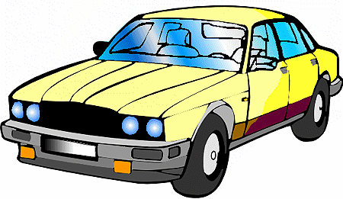

3.在上下學時段，家長接送學生之車潮，總是造成校門口車道嚴重的堵塞，請你想想看，有何具體的措施，可以有效改善車輛壅塞的情形，而使道路更通暢呢？

